Образование, творящее здоровье
ГАЗЕТА ДЛЯ РОДИТЕЛЕЙ И СОТРУДНИКОВ
ДЕТСКОГО САДА № 231

Наступила весна! Пробуждается природа после зимы, солнце светит ярко-ярко, тает снег, скоро вернуться в лес птицы из теплых краев, наполнив лес пением. Вот-вот запоют птицы, зацветут цветы, а лес оденется в зеленую листву.
Весной снег начинает таять на солнце и превращается в воду; ручьи наполняют озера водой; прилетают птицы; появляются почки на деревьях из которых вырастают маленькие листики; птицы вьют гнезда, а в лесу появляются насекомые и весь растительный и животный мир пробуждается от спячки.

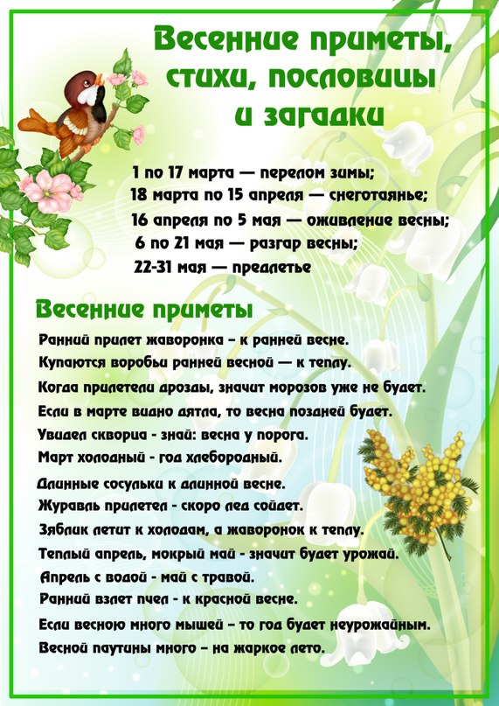
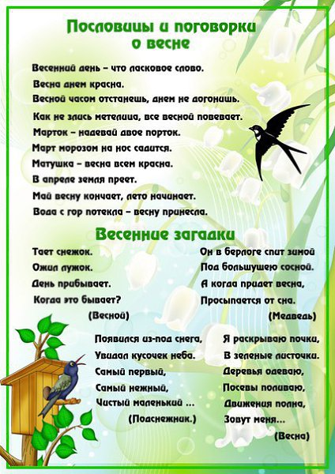
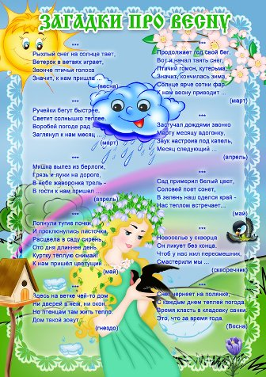
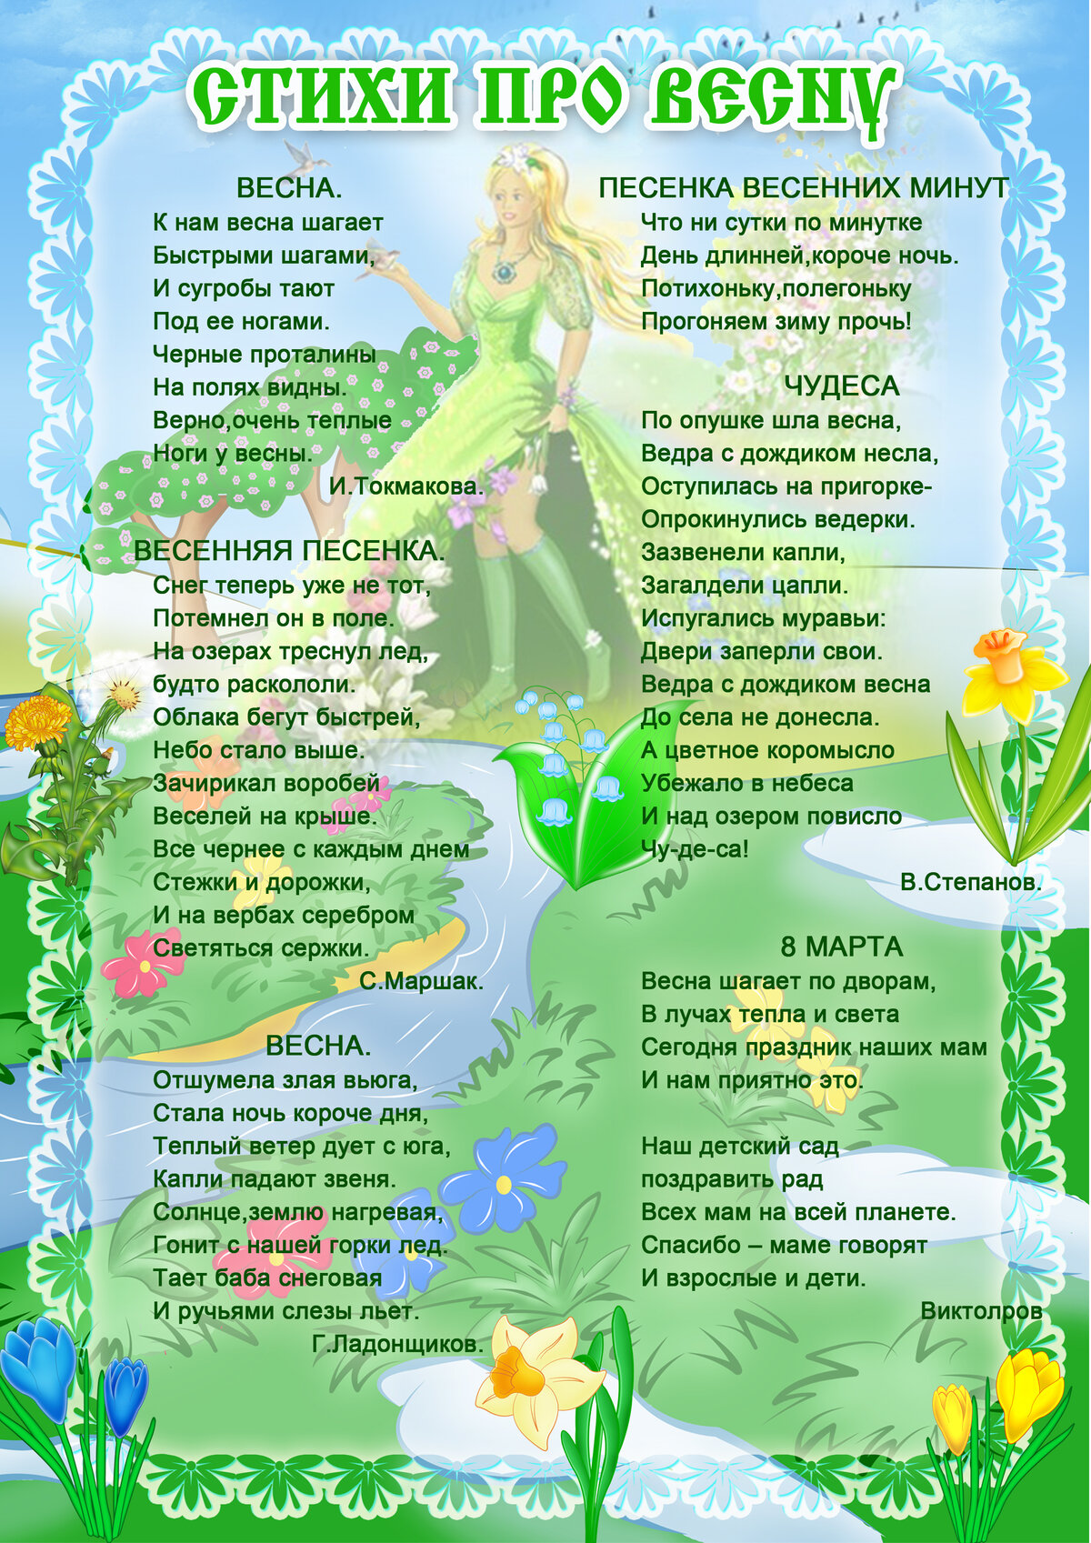
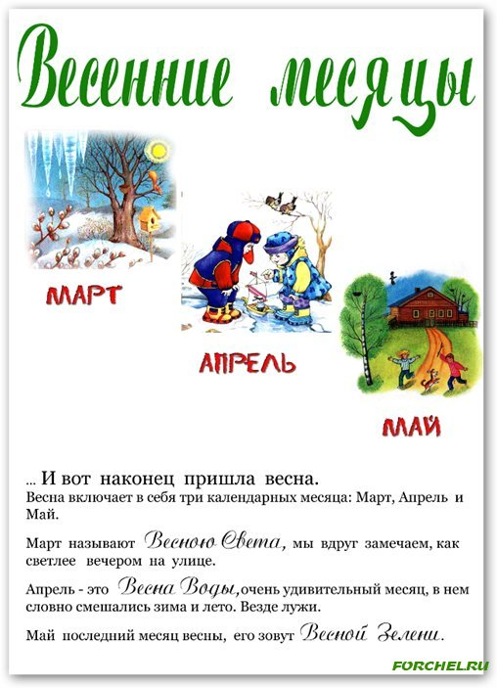
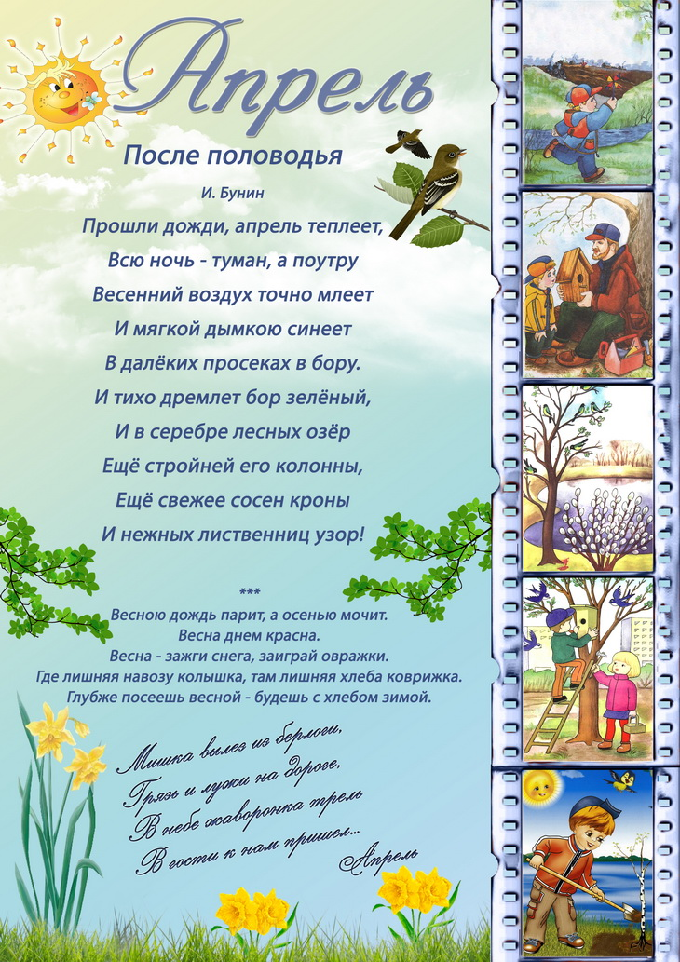
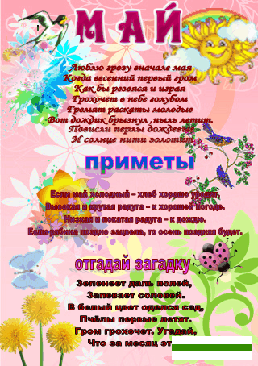
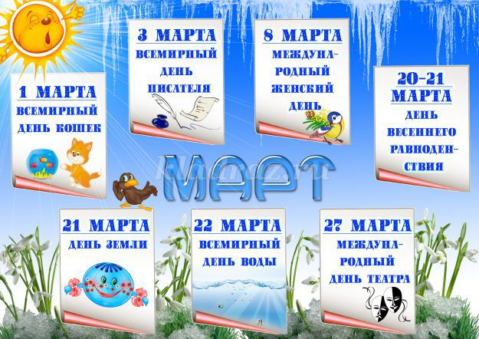
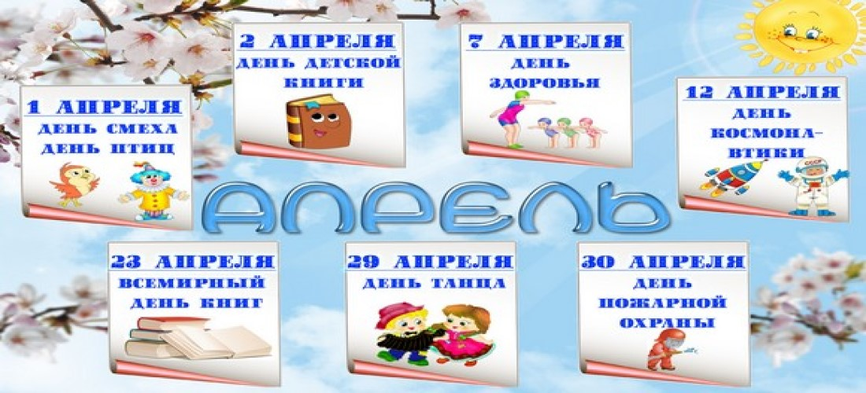
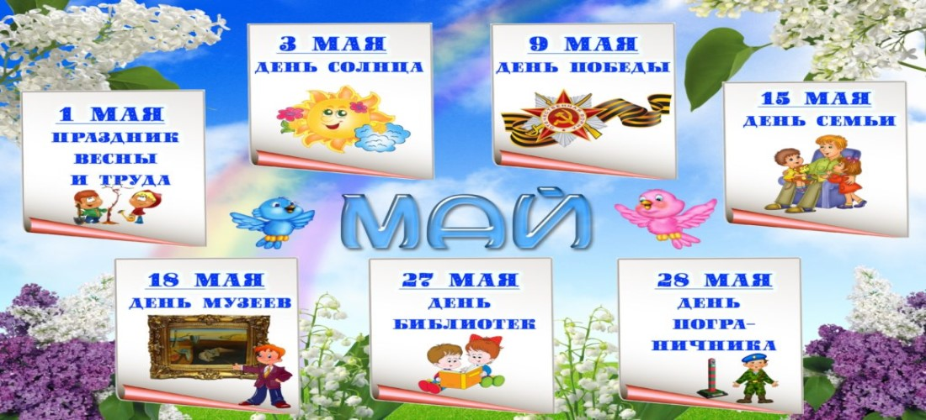
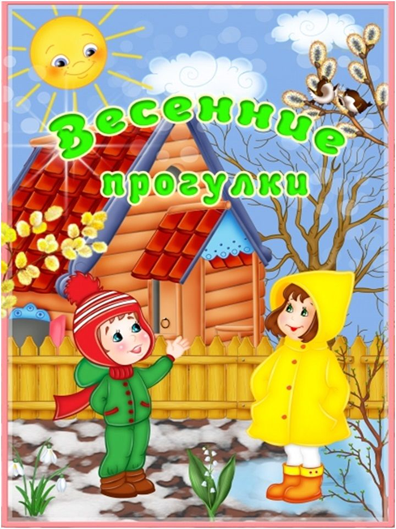

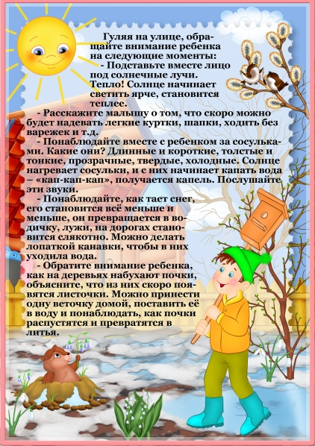

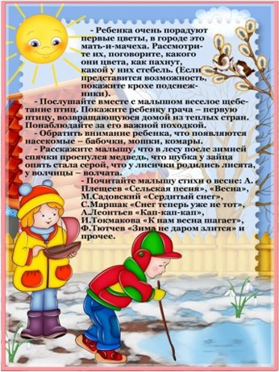
Сказки и рассказы про весну для детей
Весной природа освобождается от снежных одежд и ледяных оков. Пробуждается весь растительный и животный мир, просыпается лес и в скором времени звонкие голоса пения птиц разбудят все вокруг. Весне дорогу!
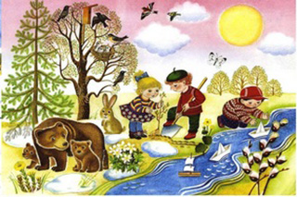
Слушая сказки, вчитываясь в рассказы, дети знакомятся с весеннем временем года, узнают о характерных сезонных явлениях природы, познают окружающий мир.
Весна в сказках и детских рассказах:
Русская народная сказка "Как Весна Зиму поборола"
Русская народная сказка "Зайкина избушка"
Георгий Скребицкий "Сказка о Весне"
Георгий Скребицкий Художник-Весна ("Четыре художника")
Георгий Скребицкий "Счастливый жучок"
Виталий Бианки "Разговор птиц весной" (из сказки-рассказа "Птичьи разговоры")
Виталий Бианки "Весна" (из сказки-рассказа "Синичкин календарь")
Владимир Сутеев "Как зима кончилась"
Константин Паустовский “Стальное колечко”
Дарья Хохлова "Сказка про весну"
Русская народная сказка "Ручей и камень"
Русская народная сказка "Вазуза и Волга"
Русская народная сказка "Два мужика"
Уральская народная сказка "Весенушка"
Японская народная сказка "Соловьиный дом"

